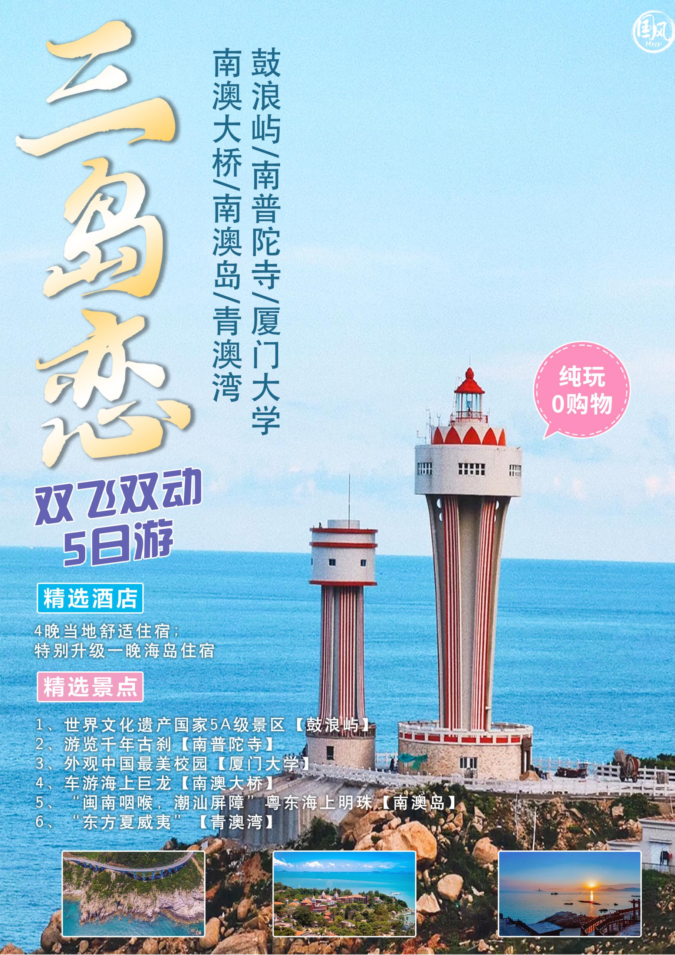
【三岛恋】
线路超值：涵盖众多超值景点，拒绝走马观花~纯玩无购物
1、世界文化遗产国家5A级景区—【鼓浪屿】
2、游览千年古刹——【南普陀寺】
3、外观中国最美校园-【厦门大学】
4、车游海上巨龙-【南澳大桥】
5、素有“闽南咽喉，潮汕屏障”粤东海上明珠之称的【南澳岛】
6、被誉为“东方夏威夷”-【青澳湾】
住宿升级：4晚当地舒适住宿；特别升级一晚海岛住宿
----------------------↓行程设置↓------------------------------------
日期 | 第一天 | 第二天 |  | 第三天 |  | 第四天 | 第五天
景点 | 自行抵达后入住酒店自由活动 | 汕头：潮汕非物质文化遗产展示、小公园亭游览区  南澳岛：南澳大桥、长山尾码头灯塔、北回归线标志塔、青澳湾 |  | 南澳岛：南澳白鹭生态公园  潮州：韩文公祠、青龙古庙、石牌坊街 厦门 |  | 南普陀、厦大外景、鼓浪屿 | 返回温馨老家
餐饮 | 全天不含餐 | 早餐、中餐、晚餐 |  | 早餐 |  | 早餐、中餐 | 早餐
用车 | 潮汕专职司机，驾龄丰富，舒适空调大巴，干净卫生，5A专职司机为您的旅途保驾护航！
导游 | 持证国导，5A优秀导游讲解服务，面对面实时解决您行程中的疑问！
D1：昆明-厦门—汕头
接机后乘动车前往潮汕， 入住酒店后自由活动
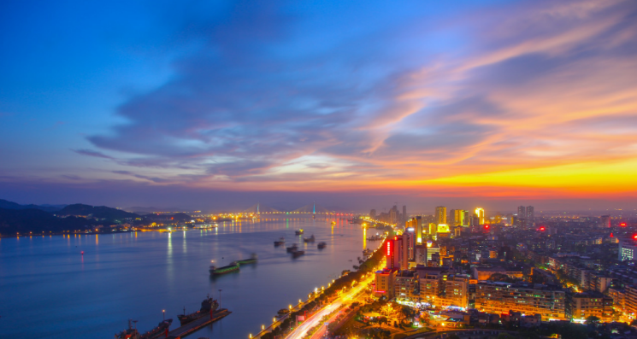
搭乘航班前往“中国潮菜之乡”“全国美食地标城市”【汕头】，抵达潮汕机场我们有专人接您前往市区酒店，办理入住手续。
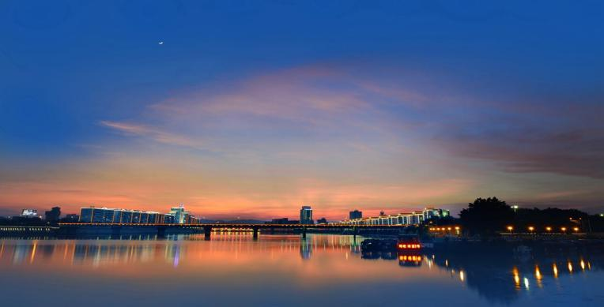
温馨提示：
【1】超值便捷24小时接机/接站（无导游陪同）
【2】接站人员会在您出发前一天19点前与您确定相关事宜、导游员会在您参团当天19点前与您约定次日出发时间。请在订单上留下出行主要联系人电话并保证电话畅通，如逾时未取得联系，请您及时与我司相关人员联系。（您下单时请避免预定晚到早走的航班，影响您旅游效果哦）。
【3】抵达酒店后请您自行到前台报名字办理入住手续，按照国际惯例，酒店的入住时间为下午14：00以后，若您的抵达时间较早，可将行李寄存前台后自由活动，适时再返回酒店办理入住手续。入住后，请检查酒店用品是否齐全，基本设施是否正常运转，如发现房间设施存在问题，请及时联系服务人员哦。实际入住酒店会根据酒店房态进行安排，无法指定入住酒店哦。如遇政治任务或大型会议，酒店房间被征用，将安排不低于原档次的其他酒店，请谅解。
【4】我们的酒店均位于市中心黄金地段哦，非村儿非郊区，让您出门即可享受吃喝玩乐一条龙服务，逛个街、看个景、尝个鲜，无论您属于哪个年龄层，都可以在这座城市找到归属感。
【5】行程内赠送的项目，如遇特殊情况无法参加无费用可退,敬请知晓。如遇政治任务或重大活动，部分景区
路段封闭，届时我社将根据实际情况为您调整。
【6】大海和沙滩虽然浪漫美丽，但是海滩的涨潮落潮以及礁石暗涌对不熟悉当地海滩的您存在着非常大的危险。想去海滩游玩，一定要选择正规的海滩，因为那里会配有专业的救生及管理人员，某些地处偏僻的酒店海滩以及非正规海滩因无人看管，对您的人身安全带来安全隐患，只有安全的浪漫，才有幸福的一生相伴
1. 我社接团导游和客服都会在提前一天联系客人，敬请提请注意保持手机畅通；
2. 入住酒店需提供身份证，小孩如无身份证需携带户口簿方可办理登记入住；
【汕头篇】仙女为您推荐，吃货必吃
1、粽球：粽球是中华民族的传统小食，历史悠久，各地制法有所不同，而老妈宫粽球是广东潮汕地区久负盛名的传统名小食，节日食俗。它以糯米为主料，外形为六角球状，制作工艺要求严格，是一种口味独特的粽子。
2、蚝烙：蚝烙是广东省潮汕地区的一道特色小吃（潮汕话为o lua，o对应的字是“蚵”，所以潮汕也沿用了这个字），该菜品在台湾地区称为蚵仔煎，外地人来潮汕总要尝一尝这—美食。在潮汕城市乡村小市集，常有这种小店或摆摊小贩。这种蚝烙，是用地瓜粉溶于水，拌葱珠，在一个平底的铁锅上煎，加上海蛎，再下蛋花，取起蘸鱼露吃。
3、薄壳米：薄壳米是一种广东潮汕地区的潮菜的特色名菜。盐灶薄壳米的美食方法殊多，食家如有机会光临盐灶，可将刚捞起未加盐水的薄壳米拌入熟猪朥（猪油脂）和白砂糖，再拌添点芝麻油和青芫荽，入口美味无比。也可用薄壳米与薯粉（地瓜粉）均匀搅拌，用煎盘旺火煎烙成“薄壳米烙”，当煎至上下两片都俱熟之时，再铺洒入鸡（鸭）蛋，烙至香黄盛于盘上，端上筵席，表皮香酥，肉质爽嫩，别具风味，诱人馋涎。用鲜嫩韭菜花与薄壳米一起热火油炒成菜，味道也鲜美可口。潮汕人家早餐喜爱将薄壳米蘸普宁豆酱辣作为小菜配吃白米粥，更加美味，增进食欲。
餐饮：敬请自理 |  |  | 住宿：汕头酒店
D2：汕头-南澳岛
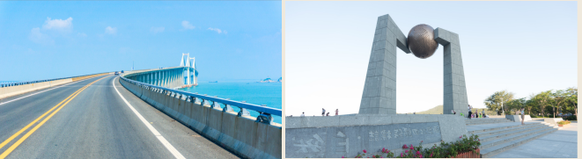
早餐后前往汕头文化馆深入了解潮汕历千年的民俗文化，参观【潮汕非物质文化遗产展示】（游览时间约 30 分钟）馆内涵盖了潮汕地区民间文学、音乐、舞蹈、美术、传统戏剧、传统手工制作技艺等类别，是潮汕人文丰富而生动的标记性符号。车观驻汕日军受降处、汕头存心会馆（原老汕头水龙局）、外马工行（老汕头人行）、 老妈宫关帝庙，步行进入【小公园亭游览区】（游览时间约 1.5 小时），欣赏新建的亭楼，体验一段历史，周边还有老汕头地标建筑【南生百货】、【汕头老邮局】等 富有南欧地中海特色的欧派建筑群融入本土特色建筑元素，形成了一道靓丽的历史风景线。午餐前往品尝有着食在广东，味在潮汕的【潮菜宴】。餐后乘车出发前往广东最美丽的岛屿【南澳岛】，途经【东海岸大道】该大道是广东规划的 1570 公里 串联 14 个城市的 90 个景点的滨海景观公路中，首批新建开通的滨海公路；车游海上巨龙【南澳大桥】（行车时间约 20 分钟）领略海上奇观，南澳大桥全长约 11.08 公里，于桥上可领略南海波澜壮阔的壮丽景观。前往游览【长山尾码头灯塔】距离南澳大桥不远处，许多新人都会来此拍摄婚纱照，可见这个灯塔的颜值之高。前往顶级度假胜地【南澳.青澳湾滨海旅游区】（游览时间约 1.5 小时）青澳湾对汕头而言，就如同亚龙湾之于三亚，这段位于汕头南澳岛东侧的海湾，很容易给人留下好印象。它的海水透蓝、沙质细腻，是整个南澳岛最漂亮的海湾，也是很多人来南澳的目的地。游览【北回归线标志塔——自然之门】，位于南澳岛东端的青澳湾，是迄今我国建成的第11座北回归线标志塔。这是北回归线上我国独有的风景，必将成为世界天文、地理学界研究起到重要的作用。当太阳直射北回归线时，日影将穿过上方圆球中心圆管，投射地台中央，是南澳的新景点之一。可漫步【青澳湾】，或戏水踏浪、或休闲品茗，或出海体验 …返回酒店入住休息。
【推荐美食篇】
鲜灼鱿鱼仔：夏天是盛产鱿鱼仔的季节，只要用水烫熟就可以吃，蘸点芥末酱油，又一人间美味！这里提醒下，整个小鱿鱼吃下去可是会有墨汁的，不过了，那墨汁可以吃的，香，只是吃完别人可能会误以为你中毒了，满嘴黑漆漆的也是略恐怖滴。
土窑鸡：土窑鸡做法和叫花鸡类似。先用土块垒成一个小堡，然后在里面生火，烤得差不多了，把腌制包好的鸡放入窑中，再将窑推倒，这样滚烫的土块直接包住了鸡，要不了多久，鸡肉就会被捂熟。这种做法也可以做板栗、番薯等，别有一番风味。
炒冰：其实就是果汁冰加上红豆、花生米等配料，用炒冰机炒成碎冰状，然后装到果汁杯里面，用勺子或者吸管享用！但，吃起来就是感觉比果汁冰更过瘾！
重要提示：客人自理就餐时间，本社推荐晚餐美食，仅作为客人参考，如出现任何问题本社概不负责。
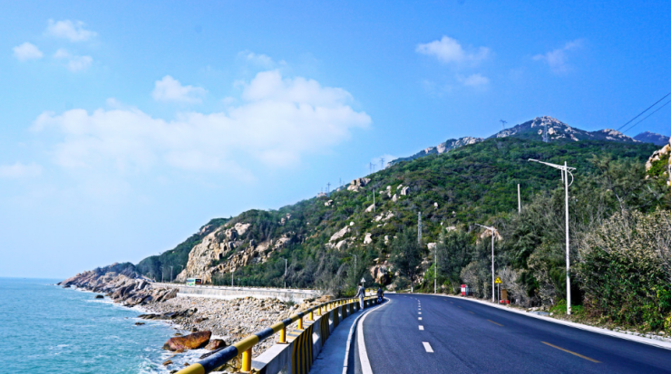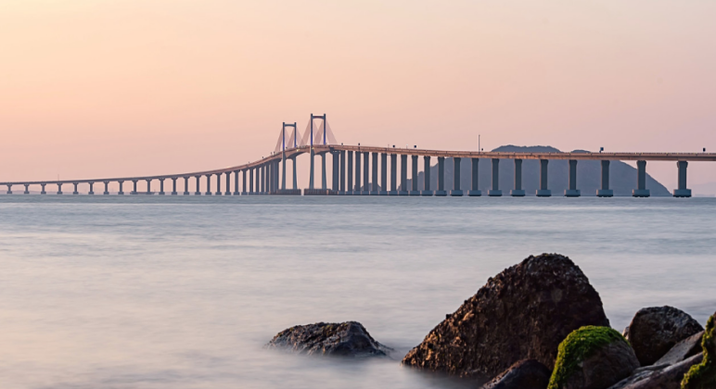
餐饮：早餐、中餐、晚餐 |  |  | 住宿：南澳岛酒店
D3:南澳岛-潮州-厦门
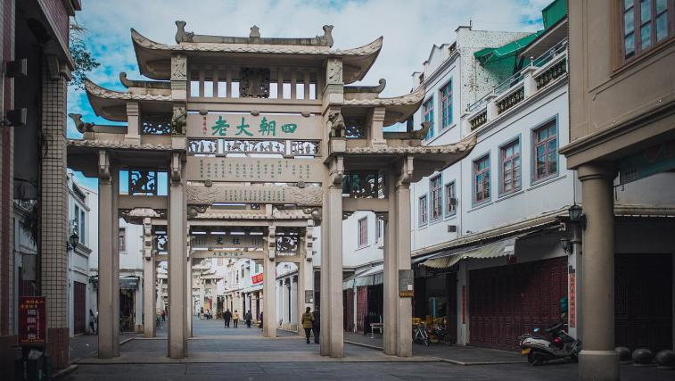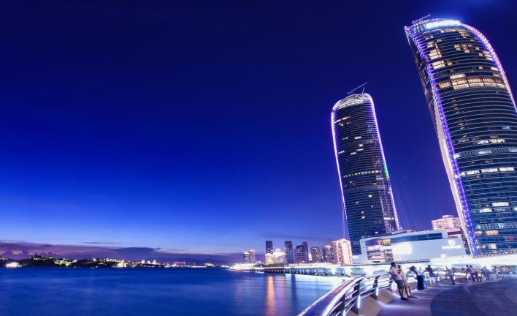 早餐后，乘车前往【南澳白鹭生态公园】（游览时间约 30 分钟）位于南澳县后宅镇东侧，以北面坑 水库湖体为中心，依山傍水，环境优美，原是南澳白鹭栖息地之一，常年有白鹭聚集，白鹭齐飞的场景让不少岛民赞叹不已。后乘车出岛出发前往国家历史文化名城—【潮州】 游览中国“唯一”一座纪念唐代大词人韩俞【韩文公祠】（游览时间 40 分钟）始建于宋咸平二年（公元999年），是我国目前历史最为久远的韩文公祠，韩文公祠依山傍水，祠内记载着韩祠的历史和韩愈治潮业绩以及颂扬韩祠的诗文。前往建于北宋时期的【青龙古庙】，他位于在潮州市韩江大桥西端南堤上，庙门东向，面临韩江，又称安济王庙，它因为精美的嵌瓷、石刻、木雕、瓷画、壁画，让人百看不厌。步行前往全国规模最大的【石牌坊街】牌坊街位于潮州老城区内，沿街保留有众多骑楼建筑，街上立有22座牌坊，诉说了历史上众多潮州英杰的丰功伟绩，每一座牌坊背后都有一个故事，耐人寻味。当然，街上众多的潮州美食更是不容错过，可自行品尝潮州美食，在这里你可以尽情感受美食给你味蕾带来的美食跳动，后前往动车站乘坐动车前往海上花园城市【厦门】，入住酒店。
【厦门曾厝垵篇】
仙女为您推荐，吃货必去曾厝安是美食街超级拥挤，摊铺比龙头路还多，超热闹，但好吃的比较少。比较出名的也就是方糖绵绵冰和阿信厚土司，这两样其他地区没有。离海近，民宿也多，可以选择住这里。厦大附近好吃的也没啥，也是离海近，为了吃和海还是建议住曾厝安。这里方糖绵绵冰真心好吃，只有曾厝安有卖，之前看人家攻略介绍才去吃的，大众有团购，也是厦门唯一全5星好评的绵绵冰，是所有绵绵冰的首选！芒果味的30元一大份，入口即化，丝滑淳香，值得尝试，但位置不好找，在美食街的尾部，其中一家在网红“阿信厚土司的隔壁再隔壁”大鱼的酸奶酪-这家也是看人家推荐的，但位置很偏。是很酸的奶酪上面洒了一层椰碎很香，但下面的奶酪太酸个人不是很喜欢。无功无过吧，如果路过就去尝尝，不用刻意去找。
重要提示：客人自理就餐时间，本社推荐晚餐美食，仅作为客人参考，如出现任何问题本社概不负责。
餐饮：早餐 |  |  | 住宿：厦门特色客栈
D4: 南普陀、鼓浪屿、厦门
早餐后，导游酒店接上乘车前往游览闽南香火最盛的千年古刹—【南普陀寺】，该寺始建于唐代，居于鹭岛名山五老峰前，背依秀奇群峰，面临碧澄海港，风景绝佳，是我国著名的佛教圣地；后观【厦门大学外景】， 厦大被誉为“中国最美丽的校园之一”在这边您可以欣赏到优美的厦大美景、感受厦大浓郁的学术氛围（温馨提示：厦门大学现在要在微信上提前预约，并且实名制预约，防止黄牛倒票卖票，那如果想去厦大的话请您自行提前在微信上预约）中餐后乘车前往厦门轮渡码头或者厦门东渡邮轮码头乘轮渡（约20分钟左右）登上素有“海上花园”之称的——【鼓浪屿】。参观有二十多个国家建筑风格的万国建筑群，原英国、德国、美国领事馆，【龙头路网红一条街-吃货的天堂】，来到这里打卡慕名已久网红店，去看看网红喵“张三疯”在不在店里？逛一逛“赵小姐的店”，心情好时也可以翻翻“土耳其冰淇淋”小哥哥的牌子。一路走下去，您会发现，这里简直就是“吃货”的天堂：叶氏麻糍、龙头鱼丸店、张三疯奶茶店、闽南沙茶面......
【万国领事馆建筑博览】之称的各国领事馆建筑群，鼓浪屿因其不足200个足球场大小的面积，竟集中了上千栋建筑，13国领事公馆，20多种世界建筑风格。华侨、闽南、公共租界、钢琴之岛……我们将从纷繁复杂的标签丛林中穿过，带你开启一趟有琴声、有海滩、有美食、有千奇百态建筑形态的鼓浪屿经典拉风之旅。
「登高望远赏日落」【月光岩】或许你见证过鼓浪屿风情万种的海滨风光，听说过日光岩破晓之时的波澜壮阔，但你一定没见过月光岩的日落与月落，是鼓浪屿仅次于日光岩第二高的地方，月光岩得名绝非官方命名，纯属民间流传，在地图上你是找不到月光岩的，这是一片未被踏过的领地。在月光岩上，你会发现整个小岛是属于你的，俯瞰较为安静的另一面岛屿，太阳从金黄变成猩红，从巨大的圆盘变成巨大的火球，落在船的桅杆上，接着落在灯塔上，最后默默地从山的那头沉入海里，远处的轮船画着白线驶过海面和日光岩遥遥相望，就像一对互诉思念的爱侣含情脉脉。
「错过会遗憾的经典」最美转角-鼓浪屿协和礼拜堂-天主教堂-西班牙领事馆-日本领事馆-英国领事馆
这一路是摄影师们喜爱的一段，也是你错过会倍感遗憾的一段路程。除了见识到岛民们听音乐会的聚集地，岛上两座最知名宗教建筑将在你眼前呈现，古希腊式基督教堂，哥特式罗曼建筑特征的天主教堂，还有3大知名领事馆，都将给你带来视觉上极大的冲击。
「面朝大海，踩沙踏浪」来厦门最不能错过的是看海，特别是对于北方内地的旅行者来说。鼓浪屿有大小诸多海滩，我们选取了配套设施最为完善，视野也最为开阔的【港仔后沙滩】，带你体验漫步在南方小岛海滩，赤脚戏水踩沙的休闲时光。一路欣赏，一路拍照【毓园】游恬静美丽的园林风景，为纪念卓越的人民医学家林巧稚教授而建的毓园，毓园之"毓"，就是培育养育之意。沿着毓园走下去，来到【马约翰广场】，马约翰被誉为“中国体育界的一面旗帜”，这里有鼓浪屿最大的足球场，可以拍照留念。随后乘动车返回潮州。
【鼓浪屿美食推荐】
①叶氏麻糍；②龙头鱼丸店；③张三疯奶茶店；④海蛎煎；⑤再生海食堂；⑥黄则和肉脯；⑦苏小糖⑧八婆婆烧仙草⑨褚家园花园咖啡等。。快来挑逗你的味蕾吧！
【推荐自费：可自行选择参加】
1. 豪华海上看金门+（全景鼓浪屿）环鼓游178元/人、
2.鼓浪屿食物狂想馆88元/人
3.友铭堂88元/人
4.百年鼓浪屿88元/人
餐饮：早餐 中餐 |  |  | 住宿：厦门酒店
D5：返回温馨老家
于指定时间在酒店前台集合，乘车前往【厦门机场】搭乘指定航班返回温馨的家。
餐饮：早餐 |  |  |  |  | 住宿：温馨家园

--------------------------↓服务标准↓------------------------------------
交通标准 | 用车：昆明-厦门经济舱往返机票，当地舒适旅游大巴车、双动/双汽厦门往返
住宿标准 | 4晚舒适酒店住宿，升级一晚海岛住宿（酒店同设标准未挂牌）
用餐标准 | 4早3正（早餐为赠送；正餐为十人一桌，八菜一汤，行程中赠送餐若自愿放弃用餐，不退费用；）
景点门票 | 行程内所含景点首道大门票  （如所含景点有享受优待票的，均按旅游社团队协议价退还差价；赠送景点不去不退，无优待票政策）
导游安排 | 全程当地优秀导游服务；（导游在不减少景点的基础上，有权根据行程调整游览的前后顺序）
游客保险 | 本社已投保旅行社责任险，建议客人自行投保人身意外伤害险；
购物安排 | 全程不进店（行程中，餐厅、农家、长途中途休息站及周边购物店商店购物，均不属于旅行社安排的购物店场所，请根据个人需求谨慎购买。）
费用不含 | - 以方便游客为主，我社承接各大交通站点接送站服务，如需可另询。  - 全程不提供自然单房差、产生自然单房差费用客人自理。  - 不含行程景点内的小交通、私人消费（如长话、洗衣、娱乐及超行程的费用）  - 1.4米以下儿童报名：仅含车位、导服、正餐；不含往返高铁票，产生费用均自理。

------------------------------------↓友情提示↓------------------------------------
一、集合
1.请您务必在指定时间到指定接车地点集合，不要迟到。此产品无法退改、无法换乘其他班次或中途参加，若因自身原因导致未能参加本行程，需自行承担相应损失，敬请谅解。
2.每逢各个节日期间会有封路堵车等情况，回程只能按照当天路况送到最接近酒店或目的地的下车点，具体位置届时以司机判断而定。给您造成的不便，敬请谅解。
二、行中须知
1.团队行程中，不可以提前离团或中途脱团，如您选择中途离团，未完成部分将被视为您自行放弃，不退任何费用，游客离团或脱团后可能发生的任何意外需自行承担责任，敬请谅解。
2.在旅游旺季或其他一些特殊情况下，行程的出发时间可能会提前或略微延后（具体出发时间以导游通知为准），届时请提前做好准备。
3.行程中涉及的交通、游览及停留时间以当天实际情况为准。如遇特殊情况（如堵车、天气原因等），在不减少行程中景点的前提下，导游可视实际情况并征得客人同意后，合理调整行程中景点的游玩顺序。
4.本线路为我社联合发团线路，在保证承诺的服务内容和标准不变的前提下， 客户会与其他行程的客人合并为一个团队，统一安排行程。
5.出游过程中，如遇不可抗力因素造成景点未能正常游玩，导游经与客人协商后可根据实际情况取消或更换该景点，或适当调整游览顺序，或由导游在现场按旅游产品中的门票价退还费用，退费不以景区挂牌价为准，敬请谅解。
6.赠送项目，景区有权依自身承载能力以及天气因素等原因决定是否提供，客人亦可有权选择参加或者不参加；
7.旅游团队用餐，旅行社按承诺标准确保餐饮卫生及餐食数量，但不同地区餐食口味有差异，不一定满足游客口味需求，敬请见谅。
8.本行程在实际游览过程中可能会有不同的车辆和导游为您服务，如给您带来不便，敬请谅解！
9.旅游期间要合理饮食，不要暴饮、暴食或贪食，海鲜不可与生冷鲜果等食物同食，吃海鲜时多饮用醋或大蒜等。
三、天气
1.本产品可能会根据天气等因素进行调整，为了您的安全， 工作人员有权要求客人中止户外活动，并与您沟通，另行安排，具体以当天实际情况为准。
四、购物
1.旅游行程中，个别景点景区、餐厅、休息区等区域存在商场等购物场所，上述场所非旅行社安排的指定购物场所。请根据自身需要理性消费，并索要必要票据。如产生消费争议，需自行承担相关责任义务。不便之处，敬请谅解！
2.目的地可能存在私人经营的娱乐、消费场所，此类场所大多无合法经营资质，存在各种隐患。为了您的安全和健康，请谨慎考虑消费。
3、尽量不在景区内选购物品，谨防上当受骗，避免引起纠纷。

五、温馨提示
1.请旅客于旅游期间内，保持您的手机畅通，以便相关接待人员与您联系。
2.如您有晕车或晕船的先例，建议您做好防治晕车或晕船的准备工作，以免影响您的愉快旅途。
3.请穿着舒适的衣服、鞋子参与活动，准备好防晒霜、防虫液、防风外套、相机等物品。
4.请保管好随身物品，尽量不要携带贵重物品，如在行程中遗失或损坏，损失需自行承担；入住酒店期间，遵守酒店规章制度，因自身原因造成的财产损失旅行社仅协助报案或寻找等相应措施，不承担赔偿及相关责任；必要的物品要带齐，违禁品不要带，以免在乘坐交通工具过关卡时遇到麻烦。
5.为保证财物安全，行李保管提醒三句话：A、集小成大件数清。B、随时清点不乱放。C、离开不忘回头看。
6.因当地经济条件有限，交通、酒店服务及设施、餐饮等方面与发达城市相比会有一定的差距，敬请谅解。
7.请凭出行人姓名至指定地点准时上车，根据导游通知的座位号对号入座；私自携带儿童产生的超载罚款及其他责任由游客承担。
8.在旅游旺季或者其他一些特殊情况下，为了保证您的行程游览不受影响，行程的出发时间可能会提早（具体出发时间以导游通知为准），导致您不能正常享用酒店早餐。我们建议您跟酒店协调打包早餐或者自备早餐，敬请谅解。
9.为防止在旅游途中水土不服，游客应自备一些常用药品以备不时之需，切勿随意服用他人所提供的药品。
10.游客在当地因如实填写意见反馈单，游客自行填写的意见单为主要依据，如在行程中对旅行社服务及接待标准有异议，游客的投诉诉求以在旅游当地，有争议尽量在当地解决，如旅行期间在当地解决不了的争议，可在当地备案；旅行社均不受理因虚假填写或不填意见书而产生的后续争议和投诉。
六、安全警告
1.游泳、漂流、潜水、滑雪、溜冰、戏雪等活动项目，均存在一定风险。不要前往管理混乱的娱乐场所，不要参与涉嫌违法的娱乐活动；参与行程外活动前请根据自身条件，并充分参考当地相关部门及其它专业机构的相关公告和建议后量力而行。
2.因乘坐飞机前后24小时内不适宜潜水，此项目不适合在行程的第一天和最后一天使用， 请合理选择出行时间。
3.厦门、潮汕为海滨旅游城市，行程中无游泳活动安排，为确保游客人身安全，不建议到海边游泳，如因个人下海游泳或戏水产生的不良后果由个人承担；
4.注意安全，听从安排，跟随导游进行游览，不要擅自离队，登山时不能只看美景，要注意脚下，拍照时不要越过危险警告标志，如身体不适，及时提出，适当休息；
5.游客参团前应如实告知身体健康情况及患病史，在确定身体健康能够出行的情况下方可参团；如75岁以上客人参团，须由家人子女在了解行程后，在确保参团者身体健康的情况下方可签合同参团，并确保至少有一名身体健康、年龄在18-65岁间家人陪同照顾；未成年人需由监护人陪同方可参团；出于安全考虑，本产品不接受孕妇预订，敬请谅解。

